Лабораторная работа 10. Введение в JavaScript.
В целях профилактики нарушения правила академической этики и пособничества обхода правил академической этики при совпадении двух и более работ всем обучающимся, представившим (вне зависимости от порядка) одинаковые работы, представленные работы не зачитываются.

ЧТО СЛЕДУЕТ СДЕЛАТЬ:
1. Создать шаблон папок проекта.
2. Создать простой сайт.
3. Добавить в документ css-файлы: нормалайзер и стили.
4. Добавить файл для размещения скриптов.
5. Создать несколько элементов в HTML файле.
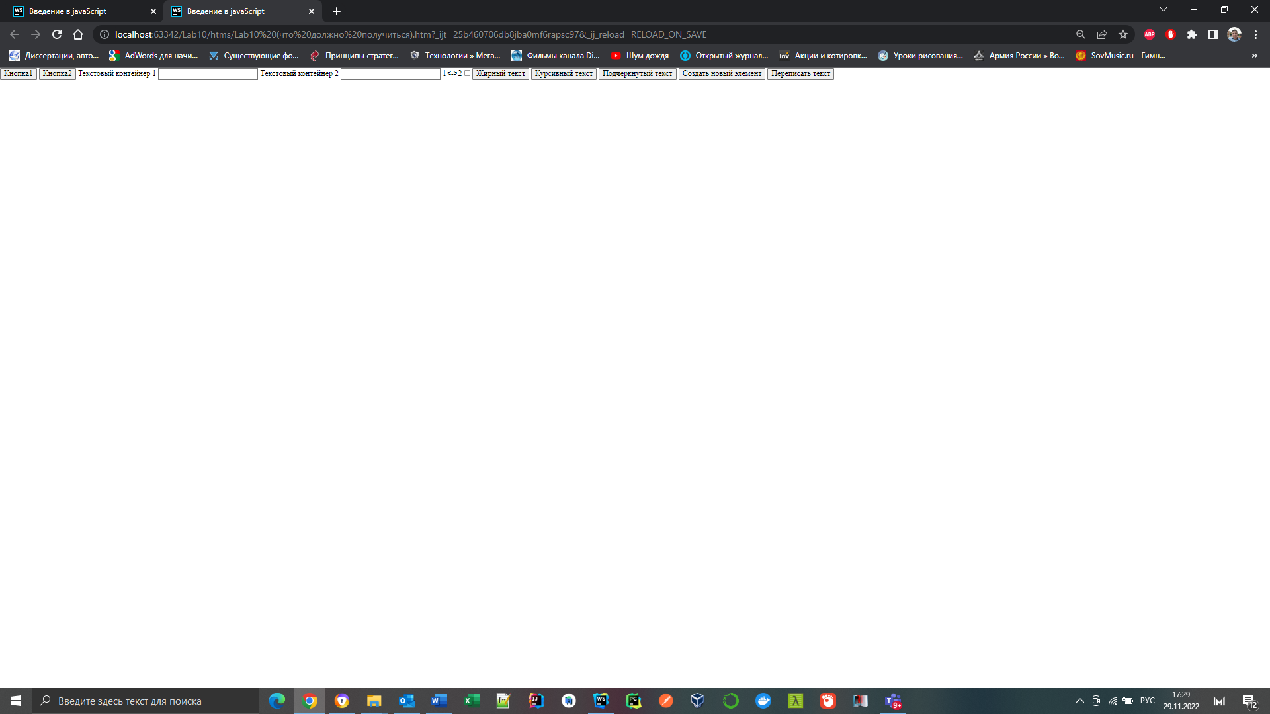
6. Написать код для:
1) следующих функций:
onclick
onmousedown
onmousemove
onmouseleave
onmouseup
onfocus
onblur
2) перенесения текста из одного окошка для ввода текста в другое в зависимости от нажатия чекбокса
3) вывести текст из одного окошка для ввода текста в качестве HTML кода жирным, курсивом и подчёркнутым начертаниями.

